Manipulations  de base | Calculs numériques | TI 89 Titanium

Pour commencer
Sélectionner avec les curseurs, le menu Ecran calc dans l’écran de démarrage ci contre.  Valider par ENTER  →La touche HOME permet un accès rapide à l’écran de calcul | 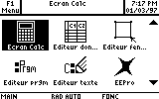

Simplification d’une fraction

Introduire la fraction 180 ÷ 105 puis touche ENTER.  La calculatrice simplifie automatiquement la fraction.  →Si l’affichage est décimal, il faut modifier le réglage :  touche MODE puis F2 et choisir AUTO ou EXACT ; Valider le choix par ENTER puis le réglage par ENTER à nouveau. | 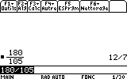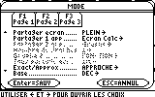

Conversion d’une fraction en décimal

Pour obtenir un affichage décimal exact ou approché d’un résultat utiliser le raccourci  ENTER ).  La précision de l’affichage peut être modifiée, voir fiche 11. | 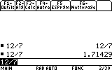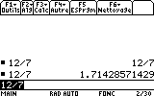

Calculs avec des fractions

Somme $\frac{2}{3}+\frac{4}{5}$ ; produit $\frac{2}{3}×\frac{4}{5}$ ; Quotient $\frac{ \frac{2}{3} }{\frac{4}{5}}$.  → Pour le produit, la saisie ou non des parenthèses conduit à des écritures-écran différentes.  → Pour le quotient, attention aux parenthèses qui sont indispensables. | 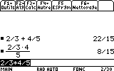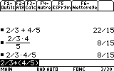  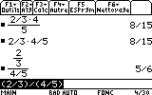

Calculs avec des radicaux

Utiliser l’instruction : touches 2nde puis x .  Par exemple, pour le calcul de $\sqrt{2, \text{25}}+4$ puis de $\sqrt{2, \text{25}+4}$.  → Attention à la position des parenthèses.  → La dernière parenthèse est indispensable.. | 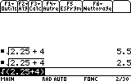

Calculs avec des puissances

Utiliser la touche ^ .  Par exemple, pour le calcul de 2⁴  2⁻⁴  (−2)⁴ parenthèses indispensables, sinon on obtient  −2⁴  → Si le nombre ou l’exposant est négatif, utiliser la touche d’opposé (−) et non pas la touche de soustraction − .  → La calculatrice est capable d’afficher 10 chiffres, les valeurs qui dépassent cette limite sont données en notation scientifique (voir fiche 011). | 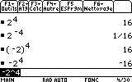  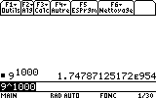

Calculs avec des valeurs absolues
Il faut utiliser l’instruction abs :  touche CATALOGUE puis = ;  déplacer le curseur sur l’option abs( et ENTER . | 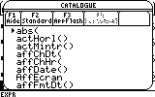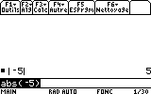

⇒ Compléments

Instruction ANS

L’instruction ANS (touches 2ND puis (−) ) permet de rappeler les derniers résultats obtenus et éventuellement de les réutiliser pour effectuer d’autres calculs.  Cette fonctionnalité s’applique automatiquement lorsque l’on tape en début de ligne un signe opératoire.  Par exemple taper : 36 entrer.  Puis taper − la machine affiche ans(1)−. Enfin, taper 3 entrer. Noter que le calcul effectué est bien 36 −3  → Le dernier calcul saisi reste affiché dans la barre d’édition et peut être modifié directement.  → L’intruction ans(2) rappelle l’avant dernier calcul. | 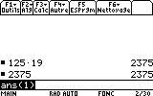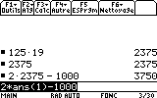  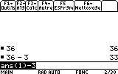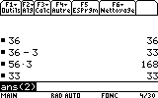
Utilisation des curseurs
Il est possible de rééditer un calcul en le sélectionnant avec les curseurs puis entrer .  Le calcul s’affiche dans la barre d’édition et il est possible de le modifier.  On utilise la touche  pour effacer un caractère. | 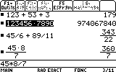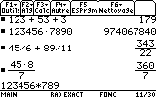  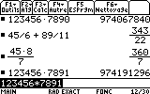

⇒ Problèmes pouvant être rencontrés

Problème rencontré | Comment y remédier
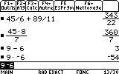 | Une erreur de syntaxe peut être liée à un mauvais choix de la touche de soustraction..  Exemple : sur l’écran ci-contre : 9 – 6 avec la touche de soustraction − . donne 3  Mais 9 - 6 avec la touche opposé (−) donne −54 = 9 × (−6)

⇒ Commentaires

! Pour introduire des nombres négatifs il est préférable d’utiliser la touche d’opposé (−) plutôt que la touche de soustraction − . Ceci évitera des erreurs de syntaxe.

